Московский государственный технический университет им. Н.Э. Баумана

Кафедра ИУ-5 «Системы обработки информации и управления»

**Отчет по лабораторной работе №5**

по курсу «Проектирование интеллектуальных систем»

«Автоэнкодеры»

|  |  |
| --- | --- |
| Выполнил: |  |
| студент группы ИУ5-23М |  |
| Березин Иван | "__"_________2019 г |
| Преподаватель: |  |
| Терехов В.И., |  |
| к.т.н., доцент | "__"_________2019 г |

Москва, 2019

1. **Цель работы**

Научиться работать с автоэнкодером в tensorflow. Создать автоэнкодер для генерации изображения. В заключительной части рассмотрена визуализация полученных результатов.

1. **Задание 1**

Создать вариационный автоэнкодер с использованием сверток (Conv2d) в энкодере (слои отвечающие за среднее и отклонение остаются полносвязными), и с развертками (Conv2dTranspose) в декодере. Размерность скрытого вектора равна двум.

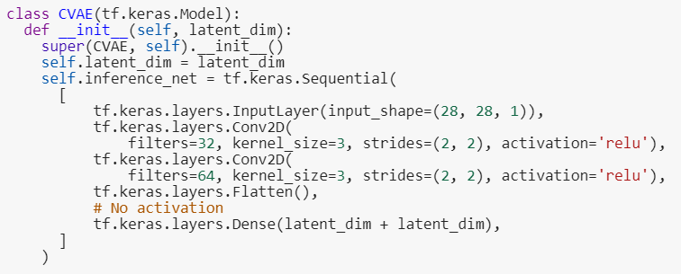

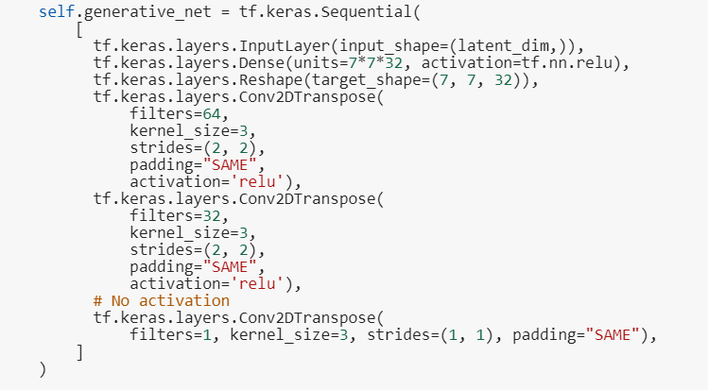

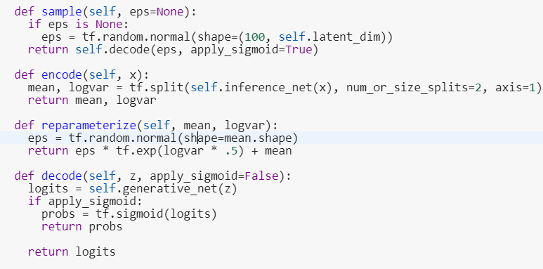

1. **Задание 2**

Создать сетку из 25 изображений, где по оси Х изменяется значение первого элемента z, а по оси Y – второго элемента z.

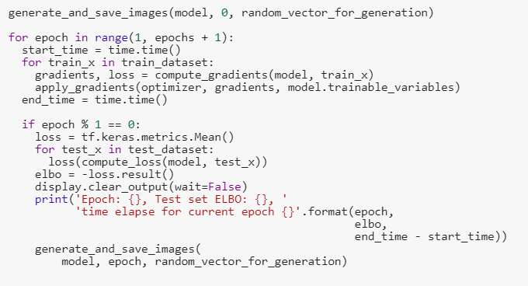

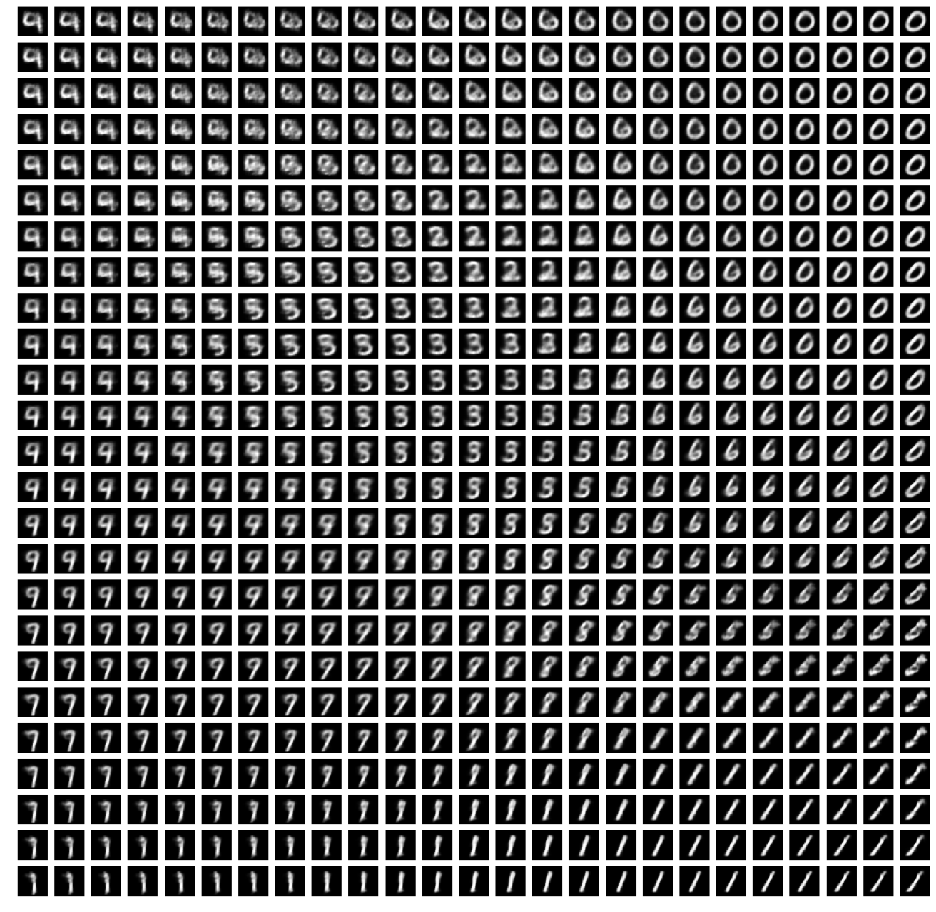

**Список литературы**

1. Документация по tensorflow. https://www.tensorflow.org/.

2. J. Brownlee. Encoder-decoder recurrent neural network models for neural machine translation. https://machinelearningmastery.com/ encoder-decoder-recurrent-neural-network-models-neural-machine-translation/.